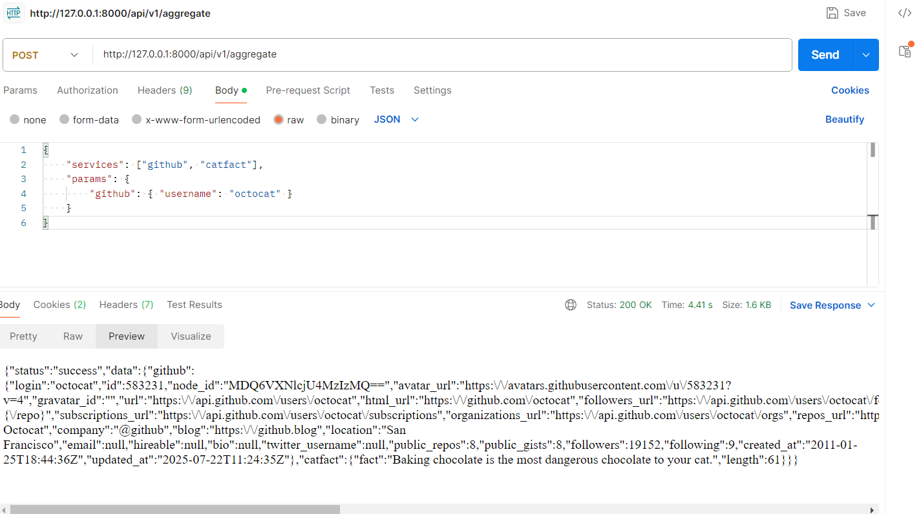

app/

│── Http/

│ │── Controllers/

│ │ └── Api/

│ │ └── AggregateController.php

│ │ ── Requests/

│ │ └── AggregateRequest.php

│ │── Providers/

│ │ └── RouteServiceProvider.php

│

│ ── Services/

│ │── GithubService.php

│ │── WeatherService.php

│ │── CatFactService.php

│ │── ChuckService

│ ── routes/

│ │── api.php